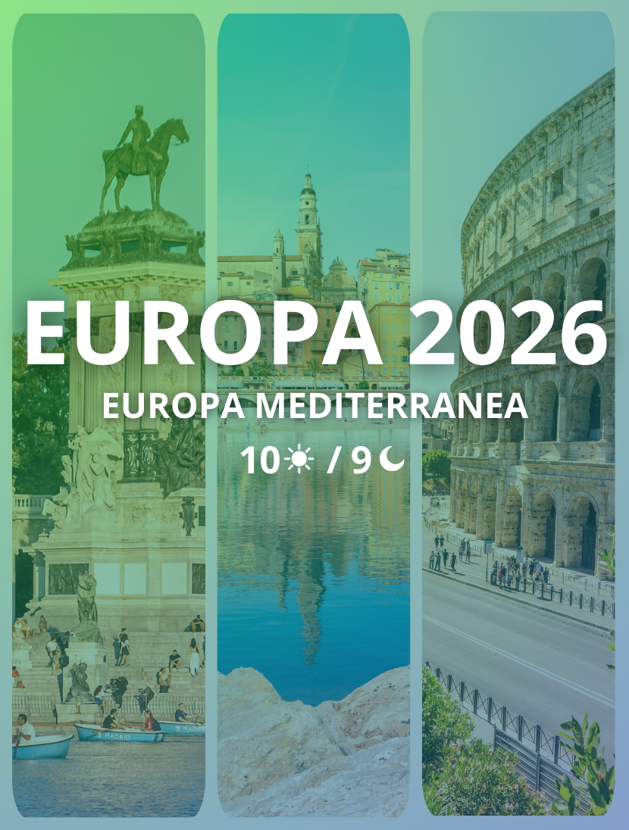

EUROPA MEDITERRÁNEA - MADRID A ROMA

Duración: 10 Días / 09 Noches
Salidas:
2026
Mayo: 23
Junio: 20
Julio: 25
Septiembre: 05, 19
Octubre: 17
Noviembre: 21
Diciembre: 23
2027
Enero: 23
Febrero: 20
Marzo: 20

Visitando: Madrid, Zaragoza, Barcelona, Cannes, Niza, Mónaco, Pisa, Roma

ITINERARIO:

DÍA 1 - LLEGADA A MADRID
Llegada al aeropuerto. Recepción y traslado al hotel (la mayoría de los hoteles en Europa solo aceptan la entrada después de las 2 pm). Tiempo libre. Consulte los tours opcionales del día.

DÍA 2 - MADRID
Recorrido panorámico por la ciudad de Madrid, visitando sus principales barrios y monumentos: Paseo de la Castellana, Estadio Santiago Bernabéu, Plaza Cibeles, Paseo del Prado con su famoso museo, la antigua estación de tren de Atocha, Parque del Retiro, Plaza de Toros de Las Ventas (la más bella de España) y la plaza de Oriente (con el Palacio Real, el Teatro de la Ópera y la estatua de Felipe IV). Tarde y noche libres. Consulte los tours opcionales del día.

DÍA 3 - MADRID> ZARAGOZA> BARCELONA
Salida hacia Zaragoza, capital de la región de Aragón situada a orillas del río Ebro. Tiempo libre para almorzar y visitar la famosa Basílica de la Virgen del Pilar, joya de la arte barroca. Después del almuerzo, continúa por la meseta central hacia la hermosa región de Cataluña. Llegada a Barcelona y alojamiento.

DIA 4 - BARCELONA
Por la mañana, visita de la capital catalana y la segunda ciudad más grande de España, famosa por su historia antigua, arte y arquitectura. Durante nuestro recorrido destacaremos: Plaza de España, Montjuic (con parada en uno de los miradores), Plaza de Catalunya (principal arteria comercial de la ciudad), las famosas Casas Millá (La Pedrera) y Batlló, la Sagrada Familia (parada y visita exterior), el Puerto Olímpico y la Barceloneta, el Puerto Viejo y el monumento a Cristóbal Colón. Tarde y noche libres. Consulte los tours opcionales del día.

DÍA 5 - BARCELONA> CANNES (O NIZA)
Viaje por la región de la Costa Brava, pasando por Girona y Figueres (lugar de nacimiento de Salvador Dalí), atravesando los Pirineos y entrando en Francia por la hermosa región del Midi. Pasaje junto a Montpellier y Arles (donde vivió Van Gogh). Llegada a Cannes.
Nota: En algunas salidas, el alojamiento de este día será en Niza.

Día 6 – CANNES (O NIZA) > ÈZE > MÓNACO > PISA
Salida para visita de una Fábrica de Perfumes. Llegada al Principado de Mónaco, de la familia Grimaldi y del Príncipe Alberto II. Aquí podrá reconocer los hermosos paisajes que el mundo admira: los maravillosos jardines del Casino, la Condamine - avenida del puerto, de las carreras de Fórmula 1, el muelle con sus lujosos barcos amarrados, el Museo Oceanográfico Alberto I, el casco antiguo con sus callejuelas y plazas, contrastando con los edificios altos y modernos, la pequeña catedral neorrománica y el Palacio Real, una verdadera joya medieval. Continuación por la "Riviera dei Fiori", en la región de Liguria, y llegada a la ciudad de Pisa. Alojamiento.

Día 7 – PISA> ROMA
Por la mañana, visita de Pisa, ciudad de Galileo Galilei, conocida por su "Campo dei Miracoli", que es el conjunto de arquitectura románica más grande de Europa, que comprende la Catedral, el Baptisterio, el Campo Santo y la famosa Torre Inclinada. Tiempo libre. Continue por la región de la Toscana y por la autopista "del Sole" hasta Roma. Alojamiento. Consulter los tours opcionales del día.

DÍA 8 - ROMA
Visita panorámica de la “Ciudad Eterna” en la cual destacamos la Basílica de Santa Maria Maior; la Iglesia de San Juan de Letrán; el Arco de Constantino y el Coliseo (parada); las Termas de Caracalla; el Circus Maximus y la Domus Flavia Augustana, la Isla Tiberina; Trastevere y el Castillo de Sant Ángel. Tarde y noche libres. Consulte los tours opcionales del día.

DÍA 9 - ROMA
Día totalmente libre para disfrutar de la capital italiana. Consulte los tours opcionales del día.

DÍA 10 - SALIDA DESDE ROMA
Los servicios del hotel terminan con el desayuno (la habitación puede permanecer ocupada hasta las 10 o las 12 de la mañana, según las reglas de cada hotel). Tiempo libre hasta el traslado al aeropuerto. Feliz viaje de regreso.

TARIFAS
Salidas | Habitación Doble | Niños (5-11)
23 may. + 05 y 19 sep. | USD 2.538 | USD 1.284
20 jun. + 25 jul. + 17 oct. | USD 2.349 | USD 1.190
21 nov. + 23 dic. 26 + 23 ene. + 20 feb. + 20 mar. 27 | USD 2.286 | USD 1.158
- Precio de VENTA por persona en dólares
- Tarifas validas desde 23 mayo 2026 a 20 marzo 2027

HOSPEDAJE
CIUDAD | CATEGORÍA | HOTEL | FOTO DE REFERENCIA
Madrid | 4 estrellas | Agumar | 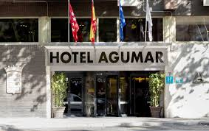
Barcelona | 4 estrellas | Fira Congress | 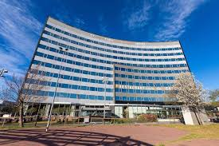
Cannes | 4 estrellas | Eden Hotel & Spa | 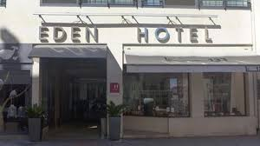
Pisa | 4 estrellas | AC by Marriott Pisa | 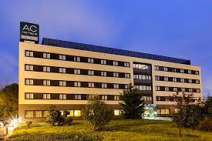
Roma | 4 estrellas | Best Western Blu Hotel Roma | 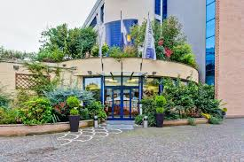
NOTA: Durante ferias u otros eventos especiales, el alojamiento puede ser en otros hoteles y/o ciudades diferentes a las indicadas en el itinerario.

SERVICIOS INCLUIDOS:
- 9 desayunos;
- Circuito en autobús de turismo;
- Traslados de llegada y salida (los traslados solo se incluyen si recibimos información de vuelo con más de 15 días de anticipación);
- Estancia en habitaciones dobles en los hoteles mencionados;
- Tasas hoteleras y de servicios;
- Servicio de maleteros, siempre que posible, en la salida de los hoteles (1 maleta por persona);
- Acompañamiento en todo el circuito por un guía bilingüe (portugués y español);
- Visitas de ciudad (incluidas) con guía local: Madrid, Barcelona y ​​Roma;
- Otras ciudades y lugares comentados por nuestro guía: Zaragoza, Cannes (o Niza), Mónaco y Pisa;
- Entradas a museos y monumentos según el itinerario: Basílica de la Virgen del Pilar;
- Visita de una Fábrica de Perfumes;
- Auriculares para mayor comodidad durante las visitas.

SERVICIOS EXCLUIDOS:
- Cualquier cosa que no esté especificada correctamente en los "Servicios incluidos".

NOTAS IMPORTANTES:
- Las comidas no incluyen bebidas.
- En el caso de grupos con un número reducido de participantes, el recorrido se realizará en minibús, acompañado por un guía/conductor que hable portugués o español. Durante las visitas a ciudades, los guías locales podrán ser sustituidos por un guía turístico.
- Durante las ferias u otros eventos especiales, el alojamiento podrá realizarse en hoteles y/o ciudades distintas de los indicados en el itinerario.
- En caso necesario, podrán introducirse cambios en el orden de los itinerarios y visitas descritos en el itinerario.
- Se salvaguardarán los posibles cambios en el programa debidos a carreteras intransitables por causas meteorológicas u otros motivos de fuerza mayor.
- Itinerario no recomendado para niños menores de 5 años (incluidos). Nos reservamos el derecho de no aceptar participantes hasta esta edad.
- Las habitaciones triples son habitaciones dobles con una cama extra (a veces un sofá cama). A veces, esta cama extra es más pequeña que las camas normales y, en este caso, sólo se recomienda para niños y adolescentes.
- Las personas con necesidades especiales, las personas mayores y cualquier persona que necesite atención individualizada y cuidados especiales (sean cuales sean) deben viajar con un acompañante que pueda prestarles la asistencia necesaria. los autobuses no están equipados con sillas de ruedas ni tienen capacidad para acomodarlas adecuadamente. El programa y el funcionamiento de nuestros viajes europeos no prevén condiciones específicas para atender a personas que necesiten un trato especial (discapacitados o personas con alguna dificultad para desplazarse, deficientes visuales y otros). Los viajeros deberán informarnos por escrito en el momento de la reserva de cualquier impedimento o restricción que, aunque no les impida participar en el viaje, pueda requerir cuidados especiales durante el mismo.
- Los recorridos panorámicos finalizan en el centro de las ciudades para que pueda disfrutar plenamente de su tiempo libre. Camine a su propio ritmo, saboree la gastronomía en alguno de los restaurantes recomendados o explore un monumento o museo de su preferencia. Más tarde, regrese al hotel en el horario que más le convenga (el regreso será por cuenta del pasajero).

